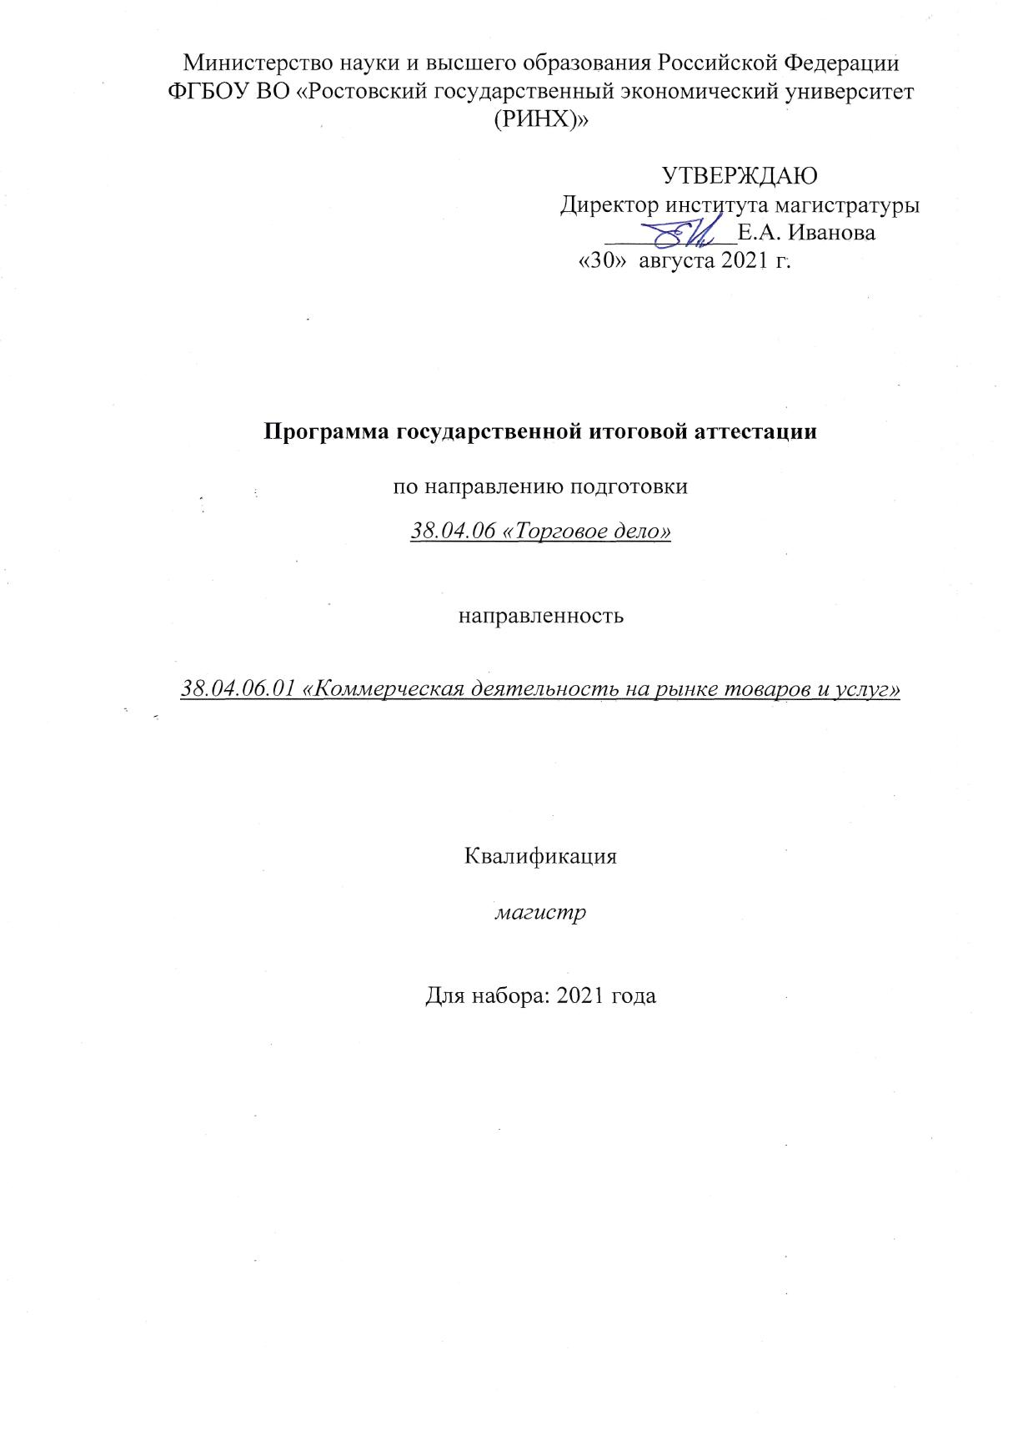
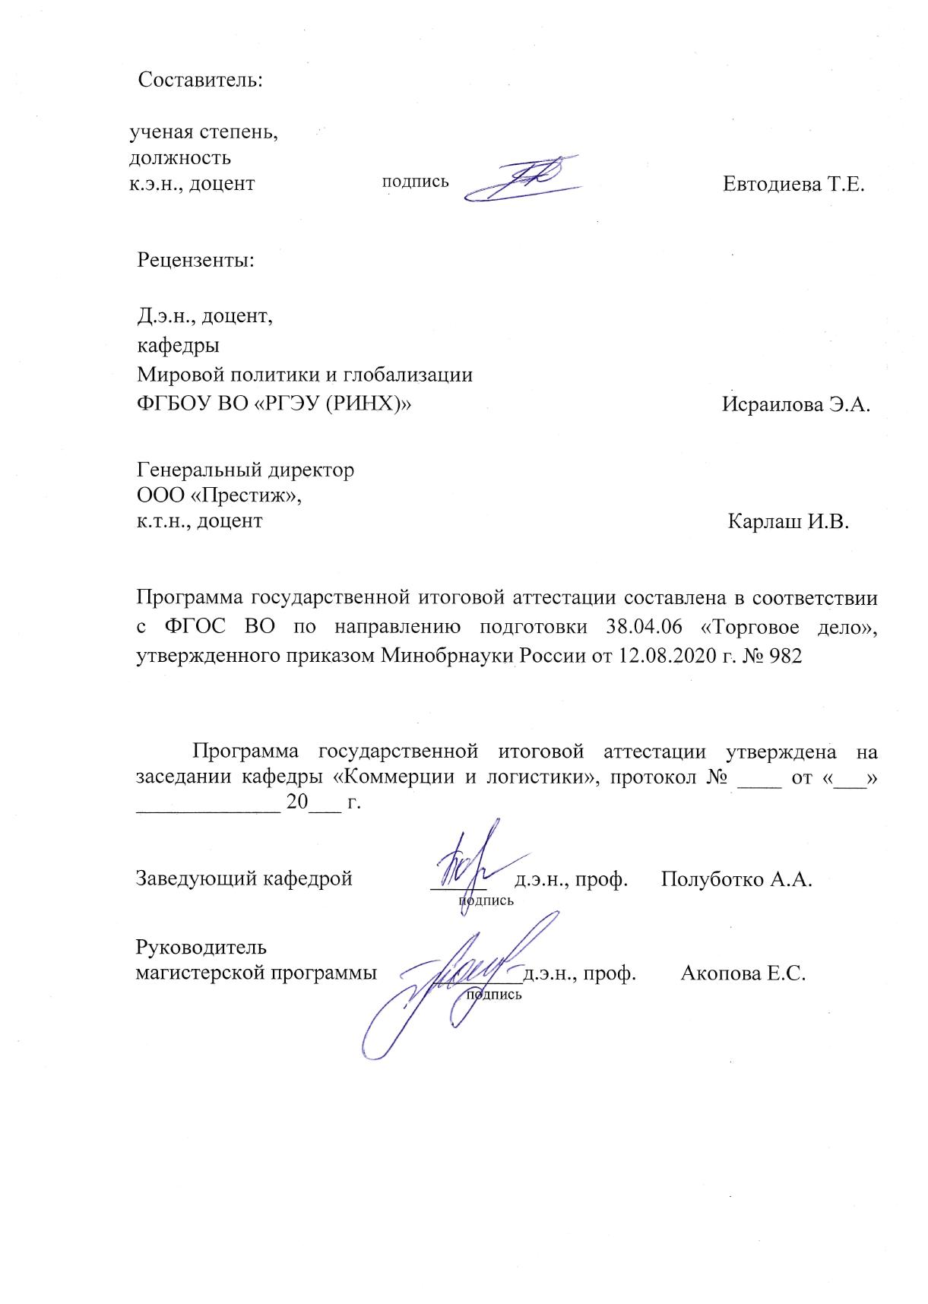

Оглавление

1. Цели государственной итоговой аттестации 3
2. Содержание государственной итоговой аттестации 4
3. Содержание государственного экзамена 4
4. Требования к выпускной квалификационной работе обучающегося 5
5. Фонд оценочных средств для государственной итоговой аттестации 6
6. Перечень основной и дополнительной литературы, необходимой для подготовки к государственной итоговой аттестации 6
7. Особенности проведения ГИА для инвалидов и лиц с ограниченными возможностями здоровья 7

Цели государственной итоговой аттестации
Целью проведения государственной итоговой аттестации является определение соответствия результатов освоения обучающимися образовательной программы соответствующим требованиям федерального государственного образовательного стандарта по направлению подготовки 38.04.06 "Торговое дело".
В частности, проверяется готовность выпускника к решению профессиональных задач в рамках следующих типов задач профессиональной деятельности, предусмотренными ФГОС: организационно-управленческие; научно-исследовательские

Содержание государственной итоговой аттестации
  - Трудоемкость государственной итоговой аттестации составляет 9 зачетных единиц.
  - Государственная итоговая аттестация выпускников проводится в форме:
− государственного экзамена;
− защиты выпускной квалификационной работы (далее вместе –государственные аттестационные испытания).
  - В ГИА входит защита выпускной квалификационной работы, включая подготовку к процедуре защиты и процедуру защиты, а также подготовка к сдаче и сдача государственного экзамена.

Содержание государственного экзамена
  - Форма проведения государственного экзамена: устно Программа проведения государственного экзамена:
Наименование дисциплины, выносимой на государственный экзамен | Разделы (темы) дисциплины, выносимые на государственный экзамен
Анализ финансовых потоков в торговле | Модуль 2 « Анализ финансовых потоков и стратегия развития компании»  Тема 2.1 «Анализ финансовых потоков как инструмент разработки финансовой стратегии развития компании. Анализ финансовых результатов эффективности деятельности»  Модуль 3 « Перспективный финансовый анализ. Анализ и обоснование стратегических решений»  Тема 3.1 «Анализ стратегии развития. Анализ инвестиционных решений»
«Инновации в коммерческой деятельности и оценка их эффективности» | Модуль 1 «Инновации в торговле: характеристика, проблемы, перспективы»  Тема 1.1 «Коммерческая деятельность и инновации»  Модуль 2 « Инновационный потенциал хозяйственной системы»  Тема 2.1 « Основные направления формирования потенциала хозяйственной системы»  Тема 2.2 « Оценка инновационного потенциала предприятия »
«Бизнес-проектирование коммерческой деятельности» | Раздел 1. «Теоретические аспекты бизнес- проектирования в коммерческой деятельности»  Тема 1.1. Понятия , цели и задачи бизнес- проектирования.  Тема 1.2 Окружающая среда и участники бизнес- проекта  Тема 1.3 Процессы управления бизнес-проектами в коммерческой деятельности.  Раздел 2. « Практические основы разработки бизнес-проектов в коммерческой деятельности»  Тема 2.1 Этапы разработки бизнес-проекта.  Тема 2.2. Оценка эффективности бизнес-проекта
Семинар «Современные технологии и инновации в коммерции» | Раздел2.«Государственное регулирование инновационной деятельности»  Тема 2.1. Инновации как основа роста современной экономики  Раздел 3. «Организация инновационной деятельности»  Тема 3.1Инновационное развитие оптовой торговли  Тема 3.2 Инновационное развитие розничной торговли.  Тема 3.3. Процесс внедрения инноваций на предприятиях оптовой, розничной торговли  Раздел 4. «Управление инновационными технологиями в коммерции»  Тема 4.2.Управление инновационной деятельностью торгового предприятия
«Проектирование товаропроводящих систем в торговле» | Раздел1.«Основы системного исследования процессов товародвижения»  Тема 1.1 Методы проектирования товаропроводящих систем  Тема 1.3 Оптимизация каналов распределения продукции и услуг  Раздел2.«Совершенствование торговых процессов на основе логистики»  Тема 2.2.Показатели работы транспорта торговой компании, оценка потребности в мощности транспортной подсистемы  Раздел3.«Методология анализа, планирование и проектирование логистических систем товародвижения в торговле»  Тема 3.1 Последовательность анализа, планирования и проектирования товаропроводящих систем.

Перечень вопросов, выносимых на государственный экзамен представлен в приложении 1 к программе ГИА.

Требования к выпускной квалификационной работе обучающегося
  - Вид выпускной квалификационной работы: магистерская диссертация
  - Примерная тематика выпускных квалификационных работ
Примерная тематика выпускных квалификационных работ (далее – ВКР) представлена в приложении 1 к программе государственной итоговой аттестации. Тема ВКР может быть предложена обучающимся самостоятельно, в том числе на основе заявки представителей рынка труда.
  - Методические указания по оформлению и содержанию выпускной квалификационной работы
Методические указания по оформлению и содержанию ВКР представлены в приложении 2 к программе государственной итоговой аттестации.

Фонд оценочных средств для государственной итоговой аттестации
Фонд оценочных средств (далее – ФОС) для проведения государственной итоговой аттестации представлен в приложении 1 к программе государственной итоговой аттестации.
В основе ФОС лежат принципы валидности, определенности, однозначности, надежности.

Перечень основной и дополнительной литературы, необходимой для подготовки к государственной итоговой аттестации
6.1. Основная литература

№ | Выходные данные | Количество экземпляров
1 | Синяева И. М., Синяев В. В., Земляк С. В., Романенкова О.Н. Коммерческая деятельность: учеб.для магистрантов М.: Юрайт, 2014 | 30
2 | Гаврилов Л. П. Инновационные технологии в коммерции и бизнесе: учеб. для бакалавров М.: Юрайт, 2013 | 20
3 | Философова Т. Г., Быков В. А. Конкуренция. Инновации. Конкурентоспособность: учеб. пособие для студентов вузов М.: ЮНИТИ-ДАНА, 2013 | 30
4 | Зинов В. Г., Вовк Д. Н. Инновационный бизнес: практика передачи технологий: учебное пособие Москва: Издательский дом «Дело», 2014[Электронный ресурс]. - URL:http://biblioclub.ru/index. php? page=book&id=443297 | http://biblioclub.ru/index. php? page=book&id=443297 неограниченный доступ для зарегистрированных пользователей
3 | Левкин, Г.Г. Коммерческая логистика : учебное пособие / Г.Г. Левкин. - М. ; Берлин : Директ-Медиа, 2015. - 205 с. : ил., схем., табл. - Библиогр. в кн. - ISBN 978-5-4475-4024-1 То же [Электронный ресурс]. - URL: http://biblioclub.ru/index.php?page=book&id=272561 | http://biblioclub.ru/ - неограниченный доступ для зарегистрированных пользователей

6.2. Дополнительная литература

№ | Выходные данные | Количество экземпляров
1 | Бунеева Р. И. Коммерческая деятельность. Организация и управление: учеб. для студентов высш. учеб. заведений, обучающихся по спец. "Экономика и упр. на предприятии" Ростов н/Д: Феникс, 2012 | 31
2 | Кобелев О. А., Пирогов С. В. Электронная коммерция: учеб. пособие для студентов вузов, обучающихся по спец. "Коммерция (торговое дело)" и "Маркетинг"М.: Дашков и К, 2013 | 20
3 | Горностаева Ж. В., Дуванская Е. В., Алехина Е. С. Организация и планирование деятельности предприятий сервиса: учеб. пособие : Ростов н/Д: Изд-во РГЭУ (РИНХ), 2016 | 25
4 | Виноградова, С.Н. Коммерческая деятельность / С.Н. Виноградова. - 2-е изд., испр. - Минск :Вышэйшая школа, 2012. - 288 с. - ISBN 978-985-06-2059-0То же [Электронный ресурс]. - URL:http://biblioclub.ru/index.php?page=book&id=136394 | http://biblioclub.ru/ - неограниченный доступ для зарегистрированных пользователей
5 | Вестник Ростовского государственного экономического университета (РИНХ) , 1996 [Электронный ресурс]. - URL: http://www.iprbookshop.r u/61941.html | http://www.iprbookshop.r u/61941.html неограниченный доступ для зарегистрированных пользователей

6.3. Перечень ресурсов информационно-телекоммуникационной сети «Интернет»
СПС Консультант+
СПС Гарант
База статистических данных Росстата https://gks.ru/databases

Особенности проведения ГИА для инвалидов и лиц с ограниченными возможностями здоровья
Для обучающихся из числа инвалидов ГИА проводится с учетом особенностей их психофизического развития, их индивидуальных возможностей и состояния здоровья (далее - индивидуальные особенности).
При проведении ГИА обеспечивается соблюдение следующих общих требований:
- проведение государственной итоговой аттестации для инвалидов в одной аудитории совместно с обучающимися, не являющимися инвалидами, если это не создает трудностей для инвалидов и иных обучающихся при прохождении государственной итоговой аттестации;
- присутствие в аудитории ассистента (ассистентов), оказывающего обучающимся инвалидам необходимую техническую помощь с учетом их индивидуальных особенностей (занять рабочее место, передвигаться, прочитать и оформить задание, общаться с председателем и членами государственной экзаменационной комиссии);
- пользование необходимыми обучающимся инвалидам техническими средствами при прохождении государственной итоговой аттестации с учетом их индивидуальных особенностей.
Обучающийся инвалид не позднее чем за 3 месяца до начала проведения государственной итоговой аттестации подает письменное заявление о необходимости создания для него специальных условий при проведении государственных аттестационных испытаний с указанием его индивидуальных особенностей. К заявлению прилагаются документы, подтверждающие наличие у обучающегося индивидуальных особенностей.

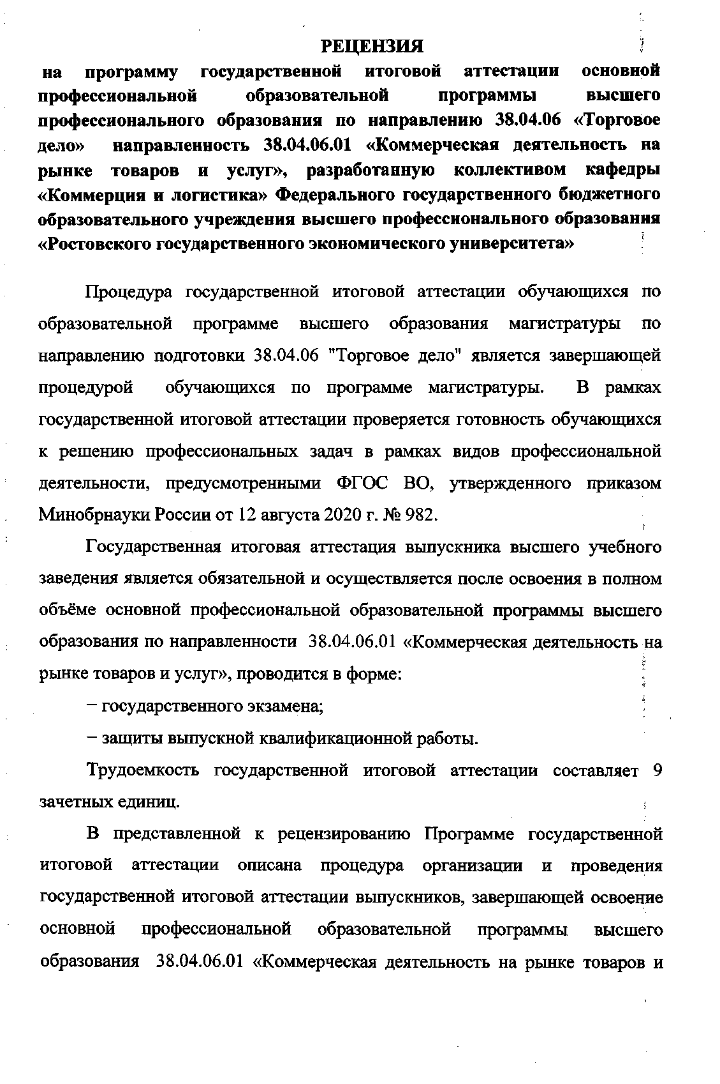
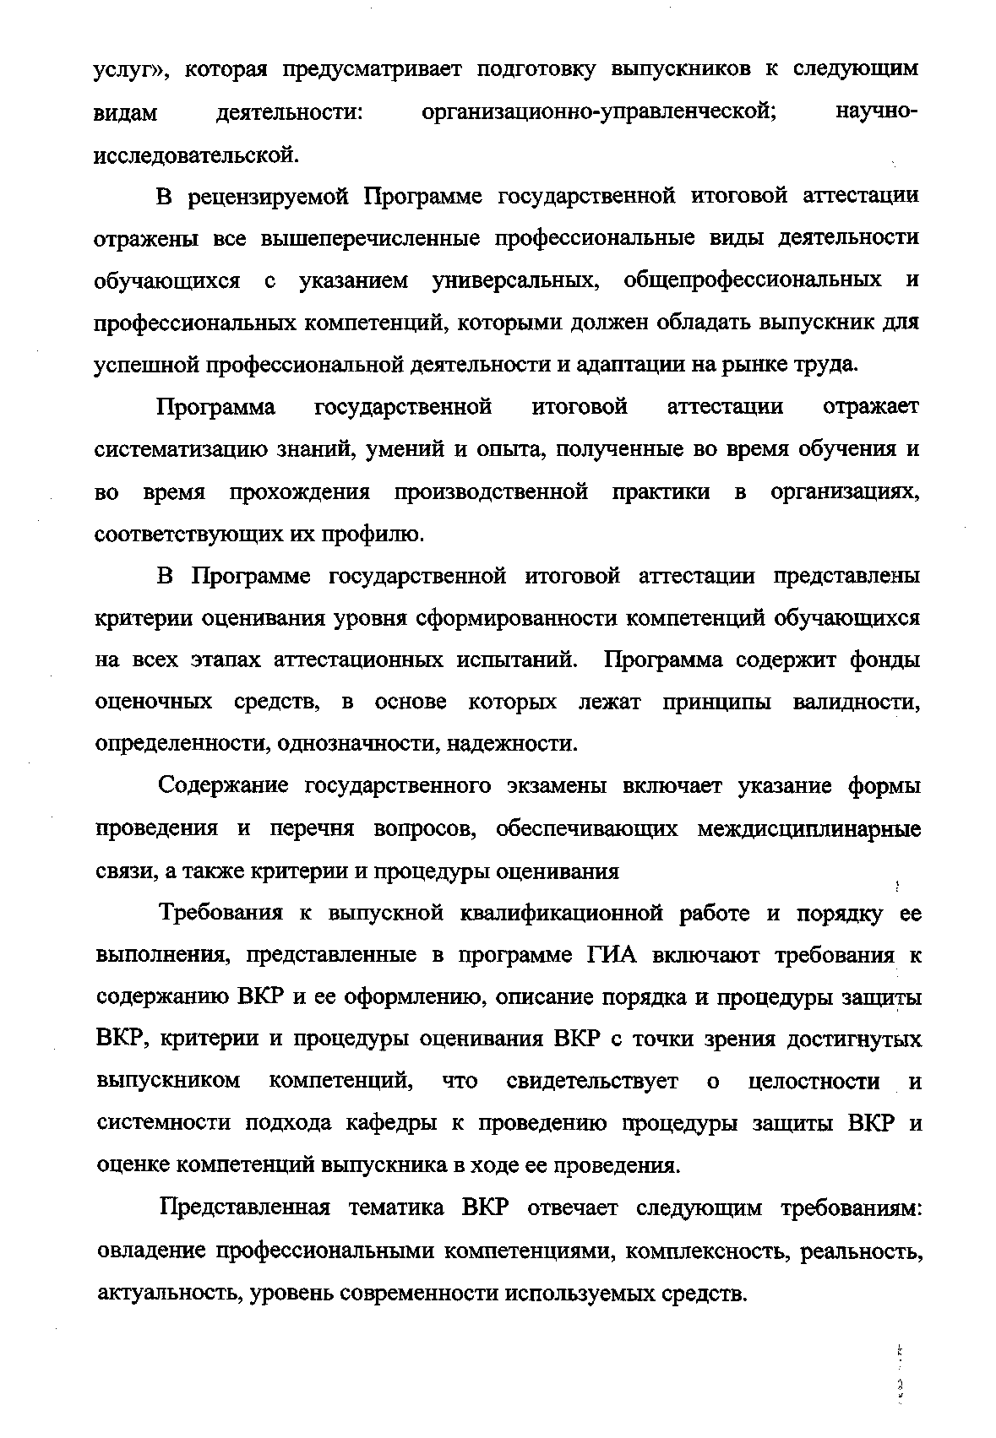
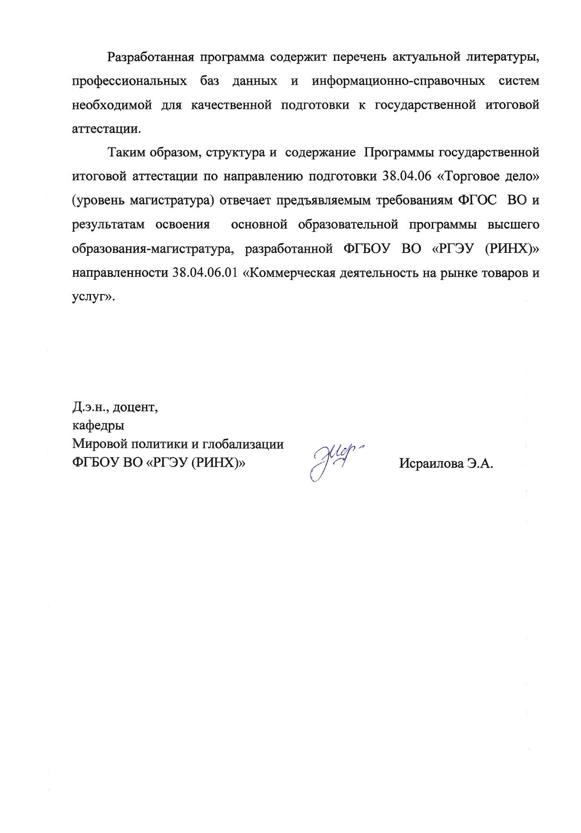
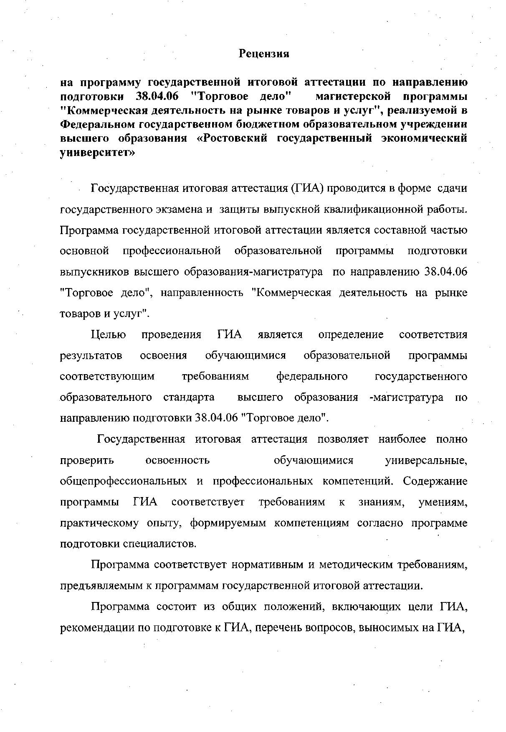
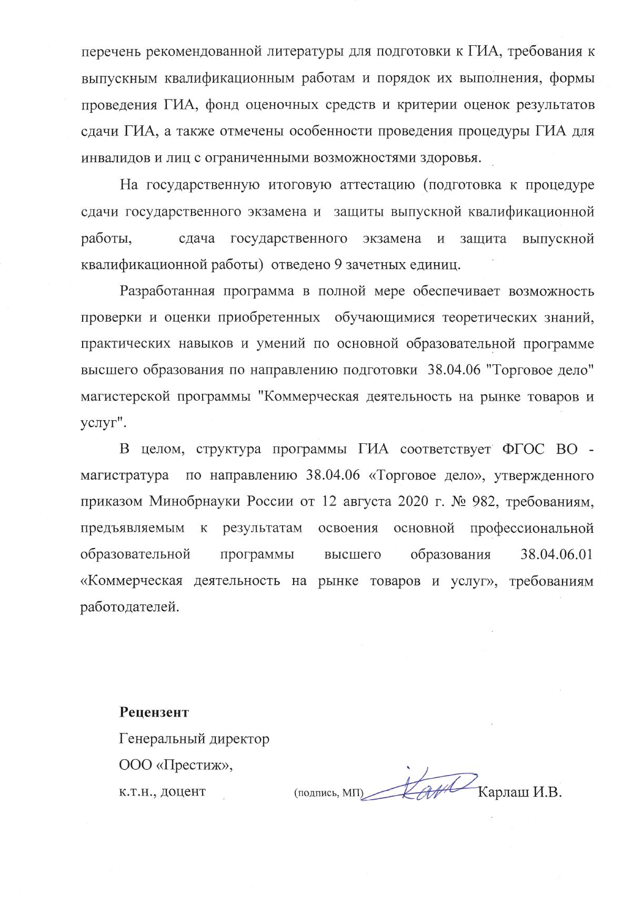

Приложение 1 к программе ГИА
- Показатели и критерии оценивания компетенций
- Код компетенции | Наименование компетенции | Индикаторы оценки | Показатели оценивания компетенции* | Критерии оценивания компетенции**
УК-1. | Способен осуществлять критический анализ проблемных  ситуаций  на  основе  системного  подхода,  вырабатывать  стратегию действий | Знать: процедуры критического  анализа,  методики анализа результатов  исследования и разработки  стратегий  проведения исследований,  организации  процесса принятия решения. | Описание процедур критического  анализа и результатов  исследования, процесса разработки  стратегий,  проведения исследований, | Перечислены этапы проведения аналитической деятельности и проведения исследований, обозначены этапы процесса разработки стратегий, объяснены этапы проведения научного исследования
 |  | Уметь: принимать конкретные  решения  для повышения эффективности  процедур  анализа проблем, принятия  решений и  разработки стратегий. | Использование системного подхода в  принятии управленческих решений и выработки стратегий в торговом деле | Названы принципы системного подхода к процедуре принятия решений и разработки стратгий, а также проведения анализа проблемных ситуаций в торговом деле
 |  | Владеть: методами  установления  причинно-следственных связей и определения наиболее  значимых среди  них; методиками постановки  цели и определения способов ее  достижения; методиками разработки стратегий  действий при проблемных  ситуациях. | Обзор новых  методов исследования, применяемых  к решению практических задач и проблемных ситуаций в профессиональной деятельности | Полное и точное описание методов исследования, применяемых  к решению практических задач профессиональной деятельности
УК-2 | Способен управлять проектом на всех этапах его  жизненного цикла | Знать: методы управления  проектами;  этапы жизненного цикла проекта | Определение методов управления  проектами; выделение  этапы жизненного цикла проекта и представление их характеристик | Перечислены методы управления проектами, названы эффективные способы и описаны полно и четко алгоритмы управления проектами
 |  | Уметь: разрабатывать и  анализировать  альтернативные варианты  проектов для  достижения намеченных  результатов;  разрабатывать проекты,  определять  целевые этапы и основные  направления  работ. | Интерпретация и описание альтернативных вариантов и определение порядка действий при разработке проектов | Перечислены и раскрыты все возможные варианты принятия управленческих решений; комплексно рассмотрен порядок действий в процессе разработки проекта
 |  | Владеть навыками разработки  проектов в  избранной профессиональной  сфере;  методами оценки  эффективности  проекта, а также потребности в  ресурсах. | Установление связи между выбранными методами оценки и потребностями в ресурсах на реализацию проекта | Названы все современные методы оценки эффективности проекта; рассмотрены подходы к проектной деятельности в профессиональной сфере
УК-3. | Способен организовывать и руководить работой команды,  вырабатывая  командную  стратегию  для  достижения  поставленной цели | Знать: методики формирования  команд;  методы эффективного  руководства  коллективами. | Определение подходов к межфункциональной координации и управлению в организации | Названы типы организационной структуры и типы организационной культуры; дана оценка принципов формирования организационных структур управления; описаны методы оценки сильных и слабых сторон организационной структуры
 |  | Уметь: разрабатывать  командную  стратегию; организовывать  работу  коллективов; управлять  коллективом;  разрабатывать мероприятия по  личностному, образовательному  и  профессиональному росту. | Поиск способов предотвращения и регулирования конфликтные  ситуации; применение приемов  делового общения | Продемонстрировано умение аргументировано и обосновано определять способ предотвращения и регулирования конфликтов
 |  | Владеть методами организации  и  управления коллективом,  планированием  его действий. | Разработка стратегии командной работы | Формирует концепцию решения управленческих задач в рамках управления коллективом, обоснованность ожидаемых результатов управления коллективом
УК-4 | Способен  применять  современные  коммуникативные  технологии, в том числе на иностранном(ых) языке(ах), для  академического и профессионального взаимодействия | Знать: современные  коммуникативные  технологии на государственном  и  иностранном языках;  закономерности  деловой устной и письменной  коммуникации. | Определение возможностей современных коммуникативных технологий в сфере профессиональных взаимодействий в том числе и использования иностранного языка в области логистической деятельности | Демонстрирует интегративные  умения, необходимые для написания,  письменного перевода и редактирования  различных академических текстов  (рефератов, эссе, обзоров, статей и т.д.)
 |  | Уметь: применять на практике  коммуникативные технологии,  методы и  способы делового общения. | Поиск эффективных технологий и методов, способов коммуникативных технологий в сфере профессиональной деятельности | Представляет результаты  академической и профессиональной  деятельности на различных научных  мероприятиях, включая международные.
 |  | Владеть методикой  межличностного  делового общения на  государственном и  иностранном языках, с  применением  профессиональных языковых  форм и  средств. | Воспроизведение научного текста; передача содержания научного текста или сообщения | Демонстрирует интегративные  умения, необходимые для эффективного  участия в академических и  профессиональных дискуссиях.
УК-5 | Способен анализировать и учитывать разнообразие  культур в процессе межкультурного взаимодействия | Знать: сущность, разнообразие  и  особенности различных  культур, их  соотношение и взаимосвязь. | Определение подходов к межкультурной координации и управлению в организации | Адекватно объясняет особенности  поведения и мотивации людей различного  социального и культурного происхождения в  процессе взаимодействия с ними, опираясь  на знания причин появления социальных  обычаев и различий в поведении людей.
 |  | Уметь: обеспечивать и  поддерживать  взаимопонимание между  обучающимися  – представителями различных  культур и  навыки общения в мире  культурного  многообразия. | Поиск способов предотвращения и регулирования конфликтные  ситуации; применение приемов  делового общения | Продемонстрировано умение аргументировано и обосновано определять способ предотвращения и регулирования конфликтов
 |  | Владеть способами анализа  разногласийи конфликтов в межкультурной  коммуникации и их  разрешения. | Разработка стратегии устранения разногласийи конфликтов в межкультурной  коммуникации и их  разрешения. | Формирует концепцию решения управленческих задач в рамках управления коллективом на основе толерантности и устранении конфликтных ситуаций
УК-6 | Способен  определять  и  реализовывать  приоритеты  собственной деятельности и способы ее совершенствования на  основе самооценки | Знать: основные принципы  профессионального и  личностного  развития, исходя из этапов  карьерного  роста и требований рынка  труда;  способы совершенствования  своей  деятельности на основе  самооценки. | Определение перспектив карьерного роста на основе самооценки | Находит и творчески использует  имеющийся опыт в соответствии с задачами  саморазвития.
 |  | Уметь: решать задачи  собственного  профессионального и  личностного  развития, включая задачи  изменения  карьерной траектории;  расставлять  приоритеты. | Поиск вектора карьерного развития и обобщение опыта субъектов рынка по способам и методам адаптации к изменениям, происходящим в социальной и профессиональной деятельности | Самостоятельно выявляет мотивы и  стимулы для саморазвития, определяя  реалистические цели профессионального
 |  | Владеть способами управления  своей  познавательной деятельностью  и ее  совершенствования на основе  самооценки и принципов  образования в  течение всей жизни. | Владение методами критической самооценки и способами управления познавательной деятельностью | Действует в условиях  неопределенности, корректируя планы и  шаги по их реализации с учетом, имеющихся  ресурсов.
ОПК-1 | Способен применять знания экономической и управленческой теории при решении практических и (или) исследовательских задач в торгово-экономической, торгово-организационной, торгово-технологической и административно-управленческой сферах | Знать современные модели экономической и управленческой теории в объеме, необходимом для решения практических и исследовательских задач. | Описание аналитических моделей и изложение методических положений управленческой теории для решения практических и исследовательских задач в сфере торговой деятельности | Демонстрирует на продвинутом уровне и применяет на  практике основные понятия макроэкономической теории
 |  | Уметь применять инновационные подходы, основанные на достижениях экономической и управленческой теории, в торгово-экономической, торгово-организационной, торгово-технологической и административно-управленческой сферах. | Обзор инновационных подходов в торгово-экономической, торгово-организационной, торгово-технологической и административно-управленческой сферах, использование методических подходов к оценке их экономической эффективности | Выбирает наиболее подходящую теоретическую модель  для  решения  практической  или  исследовательской  задачи  экономической направленности и обосновывает свой выбор
 |  | Владеть методами применения современных подходов экономической и управленческой теории для решения профессиональных задач. | Владение методическими подходами при решении профессиональных задач с применением экономической и управленческой теории | Определяет, интерпретирует и ранжирует информацию в процессе решения управленческих задач
ОПК-2 | Способен применять инструментальные методы сбора, обработки и анализа данных, необходимые для стратегического планирования и координации деятельности торговых структур | Знать современные инструментальные методы сбора, обработки и анализа данных. | Обзор современных методов, инструментов,  алгоритмов модели сбора обработки и анализа данных.для решения практических  задач в торгово-организационной и  административно-управленческой сферах | Обоснованность включения в перечень новейших разработок конкретных методов и технологий сбора, обработки и анализа данных
 |  | Уметь применять методы анализа данных в процессе стратегического планирования и координации деятельности торговых структур. | Применение методов сбора, обработки и анализа данных, необходимые для  стратегического планирования и разработки  стратегий торговых структур | Аргументированность применения методов анализа данных в процессе стратегического планирования и координации деятельности торговых структур
 |  | Владеть методами сбора, обработки и анализа данных при решении управленческих и исследовательских задач | Владение методами и средствами, и анализа данных при решении управленческих и исследовательских задач в торговой деятельность на ее разных этапах. | Точное воспроизведение содержательной части сбора, обработки и анализа данных при решении управленческих и исследовательских задач
ОПК-3 | Способен критически оценивать результаты научных исследований и обосновывать  приоритетные направления развития сферы обращения | Знать методы оценки научных исследований в сфере обращения. | Определение научного исследования, его отличие от стихийных форм познания, цель и средства, виды и типы научного исследования. | Раскрыты все составляющие научного исследования, описаны методы научного исследования в логистической деятельности
 |  | Уметь критически оценивать результаты научных исследований в профессиональной деятельности. | Владение навыками проведения критической оценки результатов научных исследований | Раскрыты результаты аналогичных научных исследований , проведена оценка их валидности
 |  | Владеть навыками обоснования приоритетных направлений развития сферы обращения. | Перечисление приоритетных  направлении развития сферы товарного  обращения | Определяет приоритетные  направления развития сферы товарного  обращения
ОПК-4 | Способен принимать экономически и финансово обоснованные стратегические  управленческие решения в профессиональной деятельности | ОПК-4.1. Знать основы и методы экономического и финансового анализа. | Перечисление задач, которые могут решаться инструментами  экономического и финансового анализа в профессиональной деятельности | Определяет, выбирает и обосновывает методы экономического и финансового анализа.
 |  | ОПК-4.2. Уметь обосновывать стратегические решения в профессиональной деятельности на основе экономического и финансового анализа. | Обзор возможных стратегических решений в сфере профессиональной деятельности и современных методов анализа | Обоснованность выбора метода анализа и оценки стратегических решений на основе экономического и финансового анализа.
 |  | ОПК-4.3. Владеть навыками разработки и реализации стратегических решений в профессиональной деятельности | Владение методами и инструментами  финансово-экономического анализа и  прогнозирования | Обоснованность организационно-управленческих решений в профессиональной деятельности
ОПК-5 | Способен применять современные информационные технологии и программные средства, в том числе использовать интеллектуальные информационно-аналитические системы, при решении  профессиональных задач. | ОПК-5.1. Знать способы применения информационных технологий, программных средств, информационно-аналитических систем в профессиональной деятельности. | Определение возможностей с помощью информационных  технологий, в том числе в  инновационных областях, получать новые знания | Перечислены и раскрыты возможности применения информационных  технологий в области получения новых знаний в логистической деятельности
 |  | ОПК-5.2. Уметь применять современные информационные технологии и программные средства при решении профессиональных задач. | Обзор направлений использовать  информационные  технологии в  логистической деятельности; выделение инновационных областей логистической деятельности | Названы информационные технологии и представлена их полная характеристика; сгруппированы и представлены характеристики инновационных областей логистической деятельности
 |  | ОПК-5.3. Владеть навыками выполнения научно-исследовательских работ и проектов с использованием информационно-аналитических систем. | Оценивание возможностей получения с помощью  информационных  технологий, новых  знаний и умений,  непосредственно не  связанных с  профессиональной  деятельностью; овладение компьютерными технологиями в качестве уверенного пользователя с целью расширения и углубления своего научного мировоззрения и выполнения научно- исследовательских работ | Продемонстрирована возможность применения компьютерных технологий при решении логистических задач и систематизации научной и практической информации
ПК-1 | Способен организовать на стадии закупок консультации с поставщиками в целях определения состояния конкурентной среды на соответствующих рынках товаров, работ, услуг с учетом методов экономического и стратегического анализа поведения экономических агентов и рынков в глобальной среде; | ПК-1.1.Знать: методы проведения проверки (экспертизы) закупочной процедуры и документации, этапы разработки товарной политики, ценовой политики, системы распределения. Знать этику делового общения и правила ведения переговоров | Описание процедуры закупочной деятельности. Перечисление этапов разработки товарной политики. Определение способов проведения деловых переговоров. | Демонстрирует способность проведения проверки (экспертизы) закупочной процедуры.
 |  | ПК-1.2. Уметь: разрабатывать, анализировать и определять эффективность состояния конкурентной среды на соответствующих рынках товаров, работ, услуг. | Поиск способов разработки и анализа конкурентной среды. | Названы способы определения, разработки и анализа эффективности состояния конкурентной среды
 |  | ПК-1.3. Владеть: навыками экономического и стратегического анализа поведения экономических агентов и рынков в глобальной среде. | Владение методами и средствами, экономического и стратегического анализа поведения экономических агентов и рынков в глобальной среде. | Точное воспроизведение содержательной части экономического и стратегического анализа поведения экономических агентов и рынков в глобальной среде.
ПК-2 | Способен анализировать технологический процесс как объект управления, организовывать работу персонала, находить и принимать управленческие решения в области профессиональной деятельности, систематизировать и обобщать информацию по формированию и использованию ресурсов предприятия. | ПК-2.1. Знать: методы анализа технологического процесса как объект управления, методы планирования и контроля коммерческой деятельности. | Описание технологического процесса, методов планирования и контроля коммерческой деятельности. | Демонстрирует способность анализа технологического процесса. Определяет, выбирает и обосновывает методы планирования и контроля коммерческой деятельности.
 |  | ПК-2.2. Уметь: организовать работу персонала, находить и принимать управленческие решения в области профессиональной деятельности | Поиск способов организации работы персонала. Поиск и применение управленческих решений в области профессиональной деятельности. | Названы способы и применены навыки управленческого решения в области профессиональной деятельности.
 |  | ПК-2.3. Владеть: навыками систематизации и обобщения информации по формированию и использованию ресурсов предприятия. | Воспроизведение навыков систематизации и обобщение информации по формированию ресурсов предприятия | Продемонстрированы навыками систематизации и обобщения информации
ПК-3 | Способен проводить научный анализ, теоретико-эмпирические исследования, систематизацию и цифровизацию полученной научно-исследовательской информации в целях обеспечения профессиональной деятельности | ПК-3.1. Знать: методы научного анализа, теоретико-эмпирических исследований. Методы проведения исследовательской информации в целях обеспечения профессиональной деятельности | Перечисление методов научного анализа, проведения исследовательской информации | Перечислены методы проведения исследовательской информации в целях обеспечения профессиональной деятельности.
 |  | ПК-3.2. Уметь: проводить научные исследования и теоретико-эмпирические исследования, систематизацию и цифровизацию полученной научно-исследовательской информации в целях обеспечения профессиональной деятельности | Использование методов проведения научных исследований, применение  научно-исследовательской информации в целях обеспечения профессиональной деятельности | Аргументировано применение  теоретико-эмпирического исследования, систематизация и цифровизация полученной научно-исследовательской информации в целях обеспечения профессиональной деятельности
 |  | ПК-3.3. Владеть навыками проведения научных исследований, навыками реализации стратегии профессиональной деятельности с учетом полученной научно-исследовательской информации | Воспроизведение навыков проведения научных исследований и навыков реализации стратегии профессиональной деятельности | Обоснованы и продемонстрированы навыки проведения научных исследований, с учетом полученной научно-исследовательской информации

- Шкала оценивания
Результаты любого из видов аттестационных испытаний, включенных в государственную итоговую аттестацию, определяются оценками «отлично», «хорошо», «удовлетворительно», «неудовлетворительно».

Оценка «отлично» (84-100 баллов) заслуживает магистрант, обнаруживший всестороннее, систематическое и глубокое знание учебно – программного материала, умение свободно выполнять задания, предусмотренные программой, усвоивший основную литературу и знакомый с дополнительной литературой, рекомендованной программой. Как правило, оценка «отлично» выставляется магистрантам, усвоившим взаимосвязь основных научных категорий и понятий в их значении для приобретаемой профессии, проявившим творческие способности в понимании, изложении и использовании учебно-программного материала; все компетенции освоены полностью на высоком уровне, сформирована устойчивая система компетенций.
Оценка «хорошо» (67-83 баллов) заслуживает магистрант, обнаруживший полные знания учебно-программного материала, успешно выполняющий предусмотренные в программе задания, усвоивший основную литературу, рекомендованную в программе. Как правило, оценка «хорошо»выставляется магистрантам, показавшим систематический характер знаний и способным к их самостоятельному пополнению и обновлению в ходе дальнейшей учебной работы и профессиональной деятельности; компетенции (части компетенций) в целом освоены.
Оценка «удовлетворительно» (50-66 баллов) заслуживает магистрант, обнаруживший знание учебно-программного материала в объеме, необходимом для дальнейшей учебы и предстоящей работы по профессии, справляющийся с выполнением заданий, предусмотренных программой, знакомый с основной литературой рекомендованной программой. Как правило, оценка «удовлетворительно» выставляется магистрантам, допустившим погрешность в ответе на экзамене и при выполнении экзаменационных заданий, но обладающим необходимыми знаниями для их устранения под руководством преподавателя; уровень сформированности компетенций (частей компетенций) – минимально необходимый для достижения основных целей обучения.
Оценка «неудовлетворительно»(0-49баллов)выставляется магистранту, обнаружившему пробелы в знаниях основного учебно-программного материала допустившему принципиальные ошибки в выполнении предусмотренных программой заданий. Как, правило, оценка«неудовлетворительно» ставится магистрантам, которые не могут продолжить обучение или приступить к профессиональной деятельности; уровень сформированности компетенций (частей компетенций)– недостаточный для достижения основных целей обучения.

- Типовые контрольные задания или иные материалы, необходимые для оценки результатов освоения образовательной программы
Перечень вопросов, выносимых на государственный экзамен
1. Раскройте сущность понятия «финансовые потоки» применительно к предприятиям реального сектора экономики.
2. Опишите алгоритм поэтапного анализа финансовых потоков предприятия за период времени
3. Классифицируйте финансовые потоки, участвующие в реализации инвестиционных проектов.
4. Что необходимо знать для эффективного управления финансовыми потоками?
5. Чем отличается гибкий бюджет от фиксированного. Укажите процедуру формирования бюджета «с нуля» для предприятия, на котором Вы работаете.
6. Что Вы понимаете под приведением денег по оси времени ?
7. Что Вы понимаете под системой контроллинга предприятия. Обоснуйте необходимость выделения в такой системе центров ответственности.
- Какие бывают виды проектного финансирования?
- Раскрыть понятие «оптимизация финансовых потоков предприятия».
- Описать процесс планирования финансовых потоков предприятия в разрезе их различных видов.
- Каковы составляющие материального благосостояния страны? Приведите примеры составляющих материального благосостояния разных стран в сравнении с Россией.
- Что такое НТП? Этапы развития НТП? Какова связь между НТП и экономическим ростом? Поясните.
- По каким признакам идет деление на виды экономических циклов? Как ведет себя бизнес на разных стадиях цикла и во время кризиса?
- Выберите два верных признака завершающей фазы жизненного цикла доминирующего технологического уклада и начала структурной перестройки экономики на основе следующего уклада:
a) всплеск и падение цен на энергоносители;
b) появление потребностей;
c) революции, войны;
d) мировой финансовый кризис;
e) активизация государственной политики;
f) монополизация.
15. Что такое инновационная система? Зачем она нужна?
16. Технологическая платформа как инструмент стимулирования научно-технологического развития в шестом технологическом укладе
17. Опишите структуру управления инновационной деятельностью на предприятиях в России и за рубежом
18. Раскройте суть инжиниринга инноваций
19. Обоснуйте выбор одной из 6 получивших наибольшее распространение инновационных стратегий (наступательная, оборонительная, имитационная, зависимая, традиционная, оппортунистическая) для предприятия, где Вы работаете
20. Охарактеризуйте процесс планирования инноваций в организации, его сущность
21. Раскройте суть инновационной политики России в современных условиях
22.Дайте характеристику наиболее распространенным организационным формам инновационной деятельности
23. Содержание процессного подхода к созданию бизнес- проектов.
24. Анализ рисков бизнес - проекта и разработка мер по реагированию на риски бизнес - проектов.
25. Основные показатели эффективности бизнес проектов и методика их расчета.
26. Окружающая среда бизнес - проекта, оценка ее влияния на эффективности реализации бизнес - проекта.
27. Состав участников бизнес - проекта, их роль в реализации бизнес- проекта. Требования к выбору «команды бизнес - проекта»
28. Технология разработки презентации бизнес - проекта для привлечения инвестора.
29. Этапы создания бизнес - проекта по выпуску новой продукции.
30. Содержание и особенности разработки раздела бизнес - проекта «Организационный план».
31.Сравнительная характеристика информационных программ по созданию бизнес - проектов (возможности, преимущества, недостатки).
32. Влияние отраслевой специфики на содержание бизнес - проекта предприятия.
33.Что понимается под термином «электронная торговля». Стадии внедрения систем электронной торговли.
34.Основные сферы деятельности и элементы инфраструктуры системы электронной коммерции.
35. Преимущества электронной торговли по сравнению с традиционной.
36. Правовые аспекты электронной торговли.
37. Классификация и принципы построения систем электронной торговли.
38. Модели и организационные формы бизнес-процессов электронной торговли.
39. Интернет– банкинг. Требования к платежным системам.
40. Применение искусственного интеллекта ведущими мировыми ритейлерами.
41. Использование искусственного интеллекта компанией Amazon.
42. Nike и цифровые технологии.
43. Распределительные (логистические) центры в товаропроводящих сетях.
44. Особенности организации и анализа процесса товародвижения в рамках подразделений крупных торговых сетей
45. Логистика и управление цепями поставок в розничных торговых сетях
46. Принципы построения розничной сети
47. Показатели работы транспорта торговой организации
48. Планирование и проектирование товаропроводящих систем в торговле.
49. Оценка инвестиционного проекта товаропроводящей системы. Общая характеристика методов оценки эффективности
50. Рассчитайте время работы автомобиля на маршруте
51. Рассчитайте себестоимость перевозки груза автомобилем
52. Разработайте форму расчета общих затрат по доставке заказов.

Примерная тематика ВКР
- Управление коммерческой деятельностью предприятия в условиях конкуренции (на примере конкретной организации (предприятия) или учреждения)
- Эффективность организации коммерческой деятельности предприятия (на примере конкретной организации (предприятия) или учреждения)
- Развитие коммерческой деятельности торговых предприятий на товарных рынках (продовольственном, непродовольственном, конкретного товара на примере конкретной организации (предприятия) или учреждения)
- Реализация сбытовой стратегии фирмы с применением технологий электронной коммерции (на примере конкретной организации (предприятия) или учреждения)
- Разработка ассортиментной политики предприятия на рынке продовольственных/непродовольственных товаров. (на примере конкретной организации (предприятия) или учреждения)
- Формирование ассортимента и управление товарными запасами на оптовых предприятиях. (на примере конкретной организации (предприятия) или учреждения)
- Организация сбыта и продвижения товаров на промышленном предприятии. (на примере конкретной организации (предприятия) или учреждения)
- Организация сбыта и продвижения продукции на оптовом предприятии. (на примере конкретной организации (предприятия) или учреждения)
- Закупка товаров и формирование коммерческих связей предприятиями розничной торговли на потребительском рынке(на примере конкретной организации (предприятия) или учреждения)
- Организация системы закупочной деятельности предприятия розничной торговли на потребительском рынке. (на примере конкретной организации (предприятия) или учреждения)
- Управление товарными запасами на предприятии (на примере конкретной организации (предприятия) или учреждения)
- Стратегическое прогнозирование коммерческого развития предприятия (на примере конкретной организации (предприятия) или учреждения)
- Организация и управление коммерческой деятельностью торгово-посреднических структур. ( на примере конкретной организации (предприятия) или учреждения)
- Организация и совершенствование коммерческой деятельности предприятий на региональном рынке. (на примере конкретной организации (предприятия) или учреждения)
- Организация и развитие коммерческой деятельности предприятия.(на примере конкретной организации (предприятия) или учреждения
- Оценка эффективности коммерческой деятельности предприятия. (на примере конкретной организации (предприятия) или учреждения)
- Планирование и организация торгово-технологического процесса на предприятии розничной торговли и его результативность.(на примере конкретной организации (предприятия) или учреждения)
- Оптимизация каналов распределения товаров и услуг на примере конкретной продукции. (на примере конкретной организации (предприятия) или учреждения)
- Формирование ассортимента и управление товарными запасами на оптовых предприятиях.(на примере конкретной организации (предприятия) или учреждения)
- Совершенствование закупочной политики торговой фирмы как элемента коммерческой деятельности (на примере конкретной организации (предприятия) или учреждения)
- Снижение издержек на транспортировку грузов как фактор улучшения коммерческой деятельности организации (предприятия).
- Организация транспортного обеспечения коммерческой деятельности предприятия(на примере конкретной организации (предприятия) или учреждения)
- Анализ и прогноз развития товарного рынка как необходимое условие эффективной коммерческой деятельности торгового предприятия(на примере конкретной организации (предприятия) или учреждения).
- Исследование конъюнктуры потребительского рынка и ее влияние на коммерческую деятельность розничного торгового предприятия
- Совершенствование коммерческой деятельности на основе комплексного внедрения информационных технологий(на примере конкретной организации (предприятия) или учреждения).
- Разработка сбытовой стратегии на примере предприятия-производителя. (на примере конкретной организации (предприятия) или учреждения).
- Разработка сбытовой стратегии производственного предприятия (на примере конкретной организации (предприятия) или учреждения).
- Совершенствование системы управления сбытом готовой продукции. (на примере конкретной организации (предприятия) или учреждения).
- Совершенствование сбытовой политики предприятия. (на примере конкретной организации (предприятия) или учреждения).
- Оптимизация системы закупочной деятельности в оптовом торговом предприятии (на примере конкретной организации (предприятия) или учреждения).
- Роль транспорта в коммерческой деятельности (на примере конкретной организации (предприятия) или учреждения).
- Анализ и прогноз развития товарного рынка как необходимое условие эффективной коммерческой деятельности торгового предприятия (на примере конкретной организации (предприятия) или учреждения).
- Совершенствование методики преподавания дисциплин профессионального цикла в образовательных учреждениях начального, среднего, высшего и дополнительного профессионального образования.

- Методические материалы, определяющие процедуры оценивания результатов освоения образовательной программы

Методические материалы приведены в приложении 2 к программе государственной итоговой аттестации.

Приложение 2
к программе ГИА

Методические рекомендации по подготовке к государственному экзамену
Государственный экзамен проводится государственными экзаменационными комиссиями на открытом заседании. Заседания комиссий правомочны, если в них участвуют не менее двух третей от числа лиц, входящих в состав комиссий. Заседания комиссий проводятся председателями комиссий.
Решения комиссий принимаются простым большинством голосов от числа лиц, входящих в состав комиссий и участвующих в заседании. При равном числе голосов председатель комиссии обладает правом решающего голоса.

Рекомендации магистрантам по подготовке к государственному экзамену

Одним из этапов государственной итоговой аттестации магистрантов является сдача государственного экзамена. Это государственная отчетность магистрантов за весь период обучения.
Залогом успешной сдачи экзамена являются систематические, добросовестные занятия магистрантов на протяжении всего периода обучения. Однако это не исключает необходимости специальной работы непосредственно перед сдачей экзамена. Специфической задачей магистранта в этот период является повторение, обобщение и систематизация всего материала, который изучен в течение обучения.
Начинать повторение рекомендуется за полтора – два месяца до начала экзамена. Прежде чем приступить к нему, необходимо выяснить, календарный срок экзамена и какие учебные дисциплины выносятся на экзамен .
При подготовке к государственному экзамену магистрант знакомится с перечнем вопросов, вынесенных на государственный экзамен и списком литературы, рекомендованной в пункте 6 программы ГИА.
Во время подготовки к экзамену рекомендуется помимо лекционного материала, учебников, литературы просмотреть также выполненные в процессе обучения задания для индивидуальной и самостоятельной работы, задачи, контрольные и курсовые работы. В процессе подготовки ответов на вопросы необходимо учитывать изменения, которые произошли, увязывать теоретические проблемы с практикой сегодняшнего дня.
Обязательным является посещение консультаций, которые проводятся перед государственным экзаменом.

Критерии оценки государственного экзамена

Критерии | Отлично | Хорошо | Удовлетвори-тельно | Неудовлетво-рительно
Усвоение  теоретического  материала | Достаточно высокий | Достаточный | Допустимый | Низкий
Уровень ответов на вопросы билета | Получены правильные ответы на все заданные вопросы | Получены правильные ответы на большую часть заданных вопросов | Ответы раскрывают вопросы лишь частично | Ответы на вопросы не получены.
Полнота и качество ответов на дополнительные вопросы | Даны исчерпывающие ответы на уточняющие и дополнительные вопросы членов экзаменационной комиссии. | В основном правильно ответил на дополнительные вопросы членов экзаменационной комиссии, показав умение логично и грамотно выражать свои мысли | Имелись очевидные затруднения при ответе на дополнительные вопросы членов экзаменационной комиссии | Не даны ответы на дополнительные  и уточняющие вопросы членов экзаменационной комиссии
Умение применять теоретические знания для анализа конкретных ситуаций и решения прикладных проблем | Продемонстрировано умение применять теоретические знания в анализе ситуации и предложены аргументированные варианты решений с применением современных методов исследования | Продемонстрировано умение логически мыслить и формулировать свою позицию по проблемным вопросам и правильно решил конкретную ситуацию, показав умение применять теоретические знания | Продемонстрировано неумение логически выстроить материал ответа и сформулировать свою позицию по проблемным вопросам; при рассмотрении конкретной ситуации допустил ошибки, однако показал определенную способность разобраться в конкретной ситуации | Продемонстрировал неумение применять теоретические знания в анализе ситуации, не предложил решение практической ситуации и не может разобраться в конкретной ситуации
Уровень ответов на вопросы | Получены правильные ответы на все заданные вопросы | Получены правильные ответы на большую часть заданных вопросов | Ответы раскрывают вопросы лишь частично | Ответы на вопросы не получены.

Методические рекомендации по написанию ВКР
Тема магистерской диссертации должна быть направлена на решение профессиональных задач и соответствовать плану научных исследований, проводимых на кафедре «Коммерция и логистика» и направленных на оптимизацию торгово-технологических, логистических, маркетинговых процессов и услуг по торговому обслуживанию покупателей. Списки примерных тем диссертационных работ разрабатываются и периодически обновляются на кафедре «Коммерция и логистика» (приложение 1 программы ГИА). Студенту предоставляется право самостоятельного выбора темы выпускной квалификационной работы по тематике. При выборе темы следует ориентироваться на те из них, в рамках которых возможно решение новых задач в области коммерции, стоящих перед конкретной организацией. Обучающийся выбирает тему, как правило, из объявленного перечня, но также имеет право предложить свою тему с обоснованием целесообразности ее разработки. Основным критерием при выборе темы ВКР служит научный и практический интерес обучающегося. При выборе темы ВКР следует исходить также из того, по какой из них выпускник может наиболее полно собрать материал, широко использовать практику работы предприятий и организаций.
Заведующий кафедрой вправе внести изменения и дополнения в тему выпускной квалификационной работы по согласованию с руководителем с последующим уведомлением студента-выпускника. Закрепление тем по представлению кафедры оформляется приказом ректора РГЭУ (РИНХ). Руководитель диссертационной работы, которым может быть доктор или кандидат наук. Магистрант на имя заведующего кафедрой подает «Заявление» (приложение А), а руководитель выдает письменное задание на ее выполнение по установленной форме (приложение Б).
Перед началом выполнения диссертационной работы магистрант разрабатывает ее календарный график, который согласует с научным руководителем и отражает в индивидуальном плане (приложение В). В соответствии с графиком магистрант отчитывается перед руководителем и заведующим кафедрой о готовности работы.
Содержание диссертации должно соответствовать утвержденной теме.
Диссертационная работа представляется на кафедру на бумажном и электронном носителях.

Структура и оформление ВКР
Структура ВКР

Объем диссертационной работы 90-120 страниц, включая таблицы, рисунки, графики (не считая приложений).
Диссертационная работа должна содержать следующие структурные элементы :
- Титульный лист;
- Задание на выполнение магистерской диссертации;
- Отзыв научного руководителя;
- Рецензия (руководителя предприятия или ведущего доцента, профессора не из числа членов кафедры КиЛ) ;
- Справку о внедрении либо использовании результатов работы (приложение Г) ;
- Содержание;
- Перечень условных обозначений и сокращений (при необходимости);
- Введение;
- Теоретико-методологическую главу (1 глава);
- Аналитическую главу (2 глава);
- Научно-прикладная главу (3 глава);
- Заключение;
- Список литературы;
- Приложения (при их наличии).

Титульный лист диссертации оформляется по форме согласно приложению Д.
Название диссертации должно быть кратким, определять область проведенных исследований, отражать их цель и соответствовать содержанию диссертации.
Содержание оформляется в виде последовательного перечня расположенных в диссертации материалов с выделением введения, глав и параграфов основного текста, заключения, списка литературы и предназначено для поиска необходимых материалов, с указанием номеров страниц (приложение Ж).
В разделе «Введение» определяются и обосновываются:
- актуальность выбранной темы исследования;
- степень изученности проблемы;
- цель и задачи исследования;
- выбор объекта и предмета исследования;
- рабочая гипотеза исследования;
- положения, выносимые на защиту;
- методические и теоретические основы исследования;
- научная и практическая значимость полученных результатов;
- краткая характеристика структуры работы.
Примерный объем введения должен быть 3-4 страницы.
Актуальность темы отражает её важность, перспективность и содержит доводы о необходимости решения проблемы, исследуемой в диссертации.
Степень изученности проблемы предполагает аналитический обзор взглядов отечественных и зарубежных ученых, занимавшихся данной проблемой и внесших вклад в исследование проблемы, тех или иных ее сторон. На этой основе магистрант отмечает не только достоинства и недостатки существующих теорий и взглядов, но и выявляет недостаточно изученные вопросы, которые и образуют предмет и задачи будущего исследования.
Цель и задачи исследования содержат формулировку главной цели, представляющей собой решение основной проблемы диссертации, для достижения которой решаются целевые задачи.
Объект - область научных исследований, в пределах которой выявлена и существует исследуемая проблема, а предмет исследования – более узок и конкретен, т.е. это часть проблемы.
Рабочая гипотеза заключается в предлагаемом магистрантом варианте решения поставленной проблемы
Положения выносимые на защиту - это обобщенные выводы и рекомендации магистранта по решению исследуемой проблемы.
В первой главе, освещающей теоретико-методологические основы темы диссертационной работы, (30-40стр.)
В данном разделе диссертации должно быть четко изложено авторское видение проблемы по всем рассмотренным вопросам.
Вторая глава работы включает подробное описание предмета исследования, анализ состояния исследуемой проблемы на конкретном предприятии. Для анализа используются отчетные и статистические данные в динамике не менее, чем за трехлетний период, собранные в процессе научно-исследовательской практики. Основная цель, аналитической главы — провести анализ всех основных экономических показателей деятельности предприятия за период 3-5 лет, выявить нерациональное использование материальных, финансовых и трудовых ресурсов, а также резервов повышения эффективности деятельности объекта исследования. (30-40стр)

Третья глава, научно-прикладная, содержит авторское решение поставленных задач в форме экономически обоснованного алгоритма или модели оптимизации функционирования объекта исследования. (25-30 стр.)
Заключение является обобщающим результатом всей диссертационной работы, где уточняются выводы, предложения и рекомендации с целью улучшения существующего положения по комплексу рассматриваемых вопросов. Объем заключения должен быть представлен в пределах 3-5 страниц текста диссертационной работы.

Список литературный источников используемых при работе над диссертацией (изданных, в основном, за последние 5 лет) содержит нормативно-правовые акты, монографии, учебники, учебные пособия, журналы и другие периодические издания, электронные ресурсы, а также публикации магистрантов по теме диссертации, т.е. те источники, которые были использованы при выполнении работы и данные из которых нашли свое отражение в тексте со ссылкой на источник. Таких источников должно быть не менее 30.

В раздел «Приложения» включаются такие вспомогательные материалы как расчетные таблицы (при значительном их объеме), материалы, приведение которых в тексте нарушает логическую стройность изложения и другие материалы, составленные автором.

В разделах «Отзыв» и «Рецензия» должны быть отражены актуальность темы, степень соответствия диссертационной работы теме, логичность построения автореферата, личное участие автора в решение разрабатываемой проблемы, научная значимость, аргументированность выводов, оценка диссертационной работы: «отлично», «хорошо», «удовлетворительно», «неудовлетворительно». Отзыв оформляется согласно приложению И.
Рецензия представляется либо на бланке учреждения, организации, где работает специалист – рецензент, либо заверяется печатью (в случае, если рецензентом является преподаватель университета, эти требования могут не выполняться). Образец рецензии приведен в приложении К.

Оформление ВКР

Диссертационная работа должна быть аккуратно и тщательно оформлена. Недобросовестно выполненные и небрежно оформленные работы не могут быть признаны удовлетворительными и допущены к защите.
Работа предоставляется в переплетенном виде (в твердом переплете). Отзыв, рецензия и справка о внедрении не вшиваются в работу, а прилагаются в конверте, приклеенному к внутренней стороне обложки диссертационной работы.
В верхнем правом углу внешней стороны обложки выпускной квалификационной работы работы наклеивается этикетка (60х100мм), содержащая название темы работы и Ф.И.О. автора (приложение Л).
Текст выпускной магистерской диссертации печатается на одной стороне листа белой бумаги формата А4 через полтора интервала. Цвет шрифта – черный. Тип и размер шрифта – Times New Roman 14. Размеры полей: правое – 10 мм, верхнее и нижнее – 20 мм, левое – 25 мм. Страницы работы нумеруются арабскими цифрами (нумерация сквозная по всему тексту). Номер страницы ставится в верхней части листа посередине без точки. Титульный лист, задание на выполнение диссертационной работы, отзыв руководителя на диссертационную работу, рецензия, справку о внедрении и содержание включается в общую нумерацию, но номера на них не ставятся, нумерация начинается с введения.
Заголовки структурных элементов работы имеют ориентацию «по центру» без точки в конце и печатают заглавными буквами без подчеркивания и переносов. Главы следует начинать с новой страницы. Нумерация глав осуществляется арабскими цифрами. Каждая глава делится на 3 параграфа.
Номер параграфа состоит из номеров главы и параграфа в главе, разделенных точкой. В конце номера точка не ставится. Заголовки параграфов, пунктов и подпунктов, следует печатать по центру с прописной буквы без точки в конце, не подчеркивая. Если заголовок состоит из двух предложений, их разделяют точкой. Переносы слов в заголовках не допускаются.
Размер абзацного отступа – 125 мм.
Расстояние между заголовком и текстом должно быть равно одной пустой строке, междустрочный интервал – 1,5. Расстояние между заголовками главы и параграфа – 3 интервала, то есть междустрочный интервал – 3.
Ниже приводится пример оформления заголовка раздела и подраздела.
1 ТЕОРЕТИЧЕСКИЕ ОСНОВЫ РАЗРАБОТКИ АССОРТИМЕНТНОЙ ПОЛИТИКИ
1.1 Взаимосвязь ассортиментной политики и конкурентоспособности предприятия

Основной текст …

Для наглядности характеристик объекта исследования, полученных результатов и выявленных закономерностей в диссертации могут использоваться иллюстрации (рисунки, чертежи, фотографии) и таблицы. Не допускается представление одних и тех же результатов в виде иллюстраций и таблиц.
На все иллюстрации и графики в тексте диссертации должны быть ссылки.
Во всех иллюстративных материалах (рис., графиков, табл., фото и т.п.) должны быть указаны ссылки на источники, откуда они были заимствованы или указано авторство данного материала в форме сноски внизу страницы.
Иллюстрации и таблицы следует располагать непосредственно после абзаца, в котором они впервые упоминаются. Иллюстрации и таблицы, размеры которых превышают половину листа формата А-4, выносят в приложения.
Иллюстрации и таблицы нумеруются в пределах каждой главы. Номер иллюстрации (таблицы) состоит из номера главы и порядкового номера иллюстрации (таблицы), разделенных точкой (например: Рисунок 1.1). Подпись к рисунку располагается под ним посередине строки. Слово «Рисунок» пишется полностью. Затем пишется наименование рисунка, например: Рисунок 1.2 - Структура фирмы. Точка в конце названия не ставится. Перенос слов в наименовании рисунка не допускается.
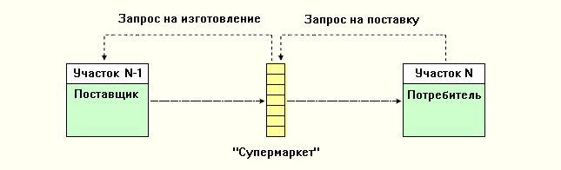
Рисунок 1.2 - Схема восполнения запасов «Супермаркета»

Цифровой материал диссертации оформляется в виде таблиц. Каждая таблица должна иметь краткий заголовок.
Слово «Таблица» пишется полностью слева. Название таблицы следует помещать над таблицей посередине. При переносе таблицы на следующую страницу название помещают только над первой частью. Над другими частями также слева пишут слово «Продолжение таблицы» и указывают номер таблицы (например: Продолжение таблицы 1.1). А ниже добавляется строка с нумерацией столбцов
При оформлении таблиц допускается использование 12 шрифта, интервал – 1.
Таблицу с большим количеством столбцов лучше печатать на листе альбомного формата.
Заголовки столбцов и строк таблицы следует писать с прописной буквы в единственном числе, а подзаголовки столбцов - со строчной буквы, если они составляют одно предложение с заголовком, или с прописной буквы, если они имеют самостоятельное значение. В конце заголовков и подзаголовков столбцов и строк точки не ставят. Разделять заголовки и подзаголовки боковых столбцов диагональными линиями не допускается.
Заголовки столбцов, как правило, записывают параллельно строкам таблицы, но при необходимости допускается их перпендикулярное расположение.
Формулы и уравнения в диссертации нумеруются в пределах каждой главы или в пределах всей работы. Номер формулы (уравнения) состоит из номера главы и порядкового номера формулы и пишется в круглых скобках у правого поля листа на уровне формулы, например, (3.1) — первая формула третьей главы, или перечисляются с первой до последней, если нумерация ведется в пределах всей работы (41).
При оформлении формул (уравнений) следует соблюдать следующие правила:
  - формулы должны быть выделены из текста в отдельную строку. В конце пояснительного текста перед формулой знак «двоеточие» не ставится.
  - если уравнение не умещается в одну строку, то оно должно быть перенесено после знака равенства (=) или после знаков плюс (+), минус (-), умножения (×), деления (/ или :), или других математических знаков, причем этот знак в начале следующей строки повторяют;
  - ссылки на формулы по тексту диссертации даются в скобках;
  - пояснения к символам и коэффициентам приводятся сразу под формулой в той же последовательности, в которой они идут в формуле.
Особое внимание следует обращать на разделение строчных и прописных букв в формулах, индексов и показателей степени, расположение и длину дробной черты. Индексация буквенных обозначений применяется в целях установления различия между несколькими величинами, обозначенными одной и той же буквой. В качестве индексов применяются цифры, буквы, сокращенные слова. В отличие от обычных сокращений за индексами точка не ставится. Индексы обычно располагаются ниже линии основного знака. Не рекомендуется использовать для индекса более трех знаков.
Все формулы обозначаются арабскими цифрами в круглых скобках в крайнем правом положении на строке. При сквозной нумерации формулы обозначают одной цифрой. При нумерации в пределах одного раздела формулы обозначают двумя цифрами, разделенными между собой точкой, первая из которых – номер раздела, а вторая – номер таблицы.
Ниже приводится пример написания формулы в тексте работы.
Расчет интервала поставки производится по формуле
I = N * (2.1)
I - интервал времени между заказами, дн.;
N - число рабочих дней в периоде, дн.;
Q - оптимальный размер заказа, шт.;
S - потребность, шт.
Или
Расчет интервала поставки производится по формуле
I = N * (46)
I - интервал времени между заказами, дн.;
N - число рабочих дней в периоде, дн.;
Q - оптимальный размер заказа, шт.;
S - потребность, шт.

В тексте работы могут быть приведены цитаты, заимствования (идеи) или цифровые данные из различных источников. Цитировать текст нужно без малейших изменений, недопустимы замены слов, произвольные сокращения. Все приводимые в работе цитаты, заимствования, рисунки и цифровые данные (в том числе оформленные в виде таблицы, рисунка), взятые из работ других авторов, должны иметь ссылки на источники.
Внутри текстовая библиографическая ссылка располагается прямо в тексте и заключается в круглые скобки. Она может содержать (т.е. не обязательно) все элементы, которые должны быть в описании источника в списке литературы.
Литературные источники, используемые в работе, должны быть (80% от общего объема лит.источников) изданы в течении последних 5-7 лет. (Попов Е.В. Продвижение товаров и услуг: учеб. пособие. М., 2017)
Подстрочная библиографическая ссылка - оформляется как примечание, вынесенное из текста документа вниз страницы. Она может содержать (т.е. не обязательно) все элементы, которые должны быть в описании источника в списке литературы:
³ Кутепов. В. И., Соломатин, А.Н. Экономика и организация деятельности торгового предприятия. М.: ИНФРА-М, 2019. – С. 541.
Допускается, при наличии в тексте библиографических сведений о составной части, в подстрочной ссылке указывать только сведения об идентифицирующем документе:
² Адорно Т. В. К логике социальных наук // Вопр. философии. - 2018. - № 10. - С. 76-86.
или, если о данной статье говорится в тексте документа:
² Логистика. 2017 № 10. С. 76-86.
При оформлении ссылок на электронные ресурсы сведения приводят в следующей последовательности: системные требования, сведения об ограничении доступности, дату обновления документа или его части, электронный адрес, дату обращения к документу.
Примечание об ограничении доступности приводят в ссылках на документы из локальных сетей, а также из полнотекстовых баз данных, доступ к которым осуществляется на договорной основе или по подписке (например, «Кодекс», «Гарант», «КонсультантПлюс», «EBSCO», «ProQuest», «Интегрум» и т. п.), например, для подстрочной ссылки:
⁵ О введении надбавок за сложность, напряженность и высокое качество работы [Электронный ресурс] : указание М-ва соц. защиты Рос. Федерации от 14 июля 2014 г. № 1-49-У. Документ опубликован не был. Доступ из справ.-правовой системы «КонсультантПлюс».
Для записей на интернет-ресурсы допускается при наличии в тексте сведений, идентифицирующих электронный ресурс удаленного доступа, в подстрочной ссылке указывать только его электронный адрес - URL (Uniform Resource Locator):
² Официальные периодические издания : электрон. путеводитель / Рос.нац. б-ка, Центр правовой информации. [СПб.], 2016-2019. URL: http://www.nlr.ru/lawcenter/izd/index.html (дата обращения: 18.01.2019).
или, если о данной публикации говорится в тексте документа:
² URL: http://www.nlr.ru/lawcenter/izd/index.html
При нумерации подстрочных библиографических ссылок применяют единообразный порядок для всего данного документа: сквозную нумерацию по всему тексту, в пределах каждой главы, раздела, части и т. п., или - для данной страницы документа.
Если ссылку приводят на конкретный фрагмент текста документа, в отсылке указывают порядковый номер и страницы, на которых помещен объект ссылки. Сведения разделяют запятой, например:
В тексте:
[10, с. 81]
Повторную ссылку на один и тот же документ (группу документов) или его часть приводят в сокращенной форме при условии, что все необходимые для идентификации и поиска этого документа библиографические сведения указаны в первичной ссылке на него. Выбранный прием сокращения библиографических сведений используется единообразно для данного документа.
В повторной ссылке указывают элементы, позволяющие идентифицировать документ, а также элементы, отличающиеся от сведений в первичной ссылке.
Первичная: (Крутякова Т.Л., Коммерческая деятельность. М., 2019)
Вторичная: (Крутякова Т.Л. Коммерческая деятельность. С. 224)
Аналогичным образом оформляется и подстрочная ссылка.
При последовательном расположении первичной и повторной ссылок текст повторной ссылки заменяют словами «Там же». В повторной ссылке на другую страницу к словам «Там же» добавляют номер страницы, в повторной ссылке на другой том (часть, выпуск и т.п.) документа к словам «Там же» добавляют номер тома.
В соответствии с ГОСТом 7.32-2001 список литературы должен называться «Список литературы». Согласно ГОСТу 7.1-2003 источники в списке литературы располагать в алфавитном порядке (относительно заголовка соответствующей источнику библиографической записи). При этом независимо от алфавитного порядка впереди обычно идут нормативные акты. Исходя из этого, можно считать устоявшимся правилом следующий порядок расположения источников:
- нормативные акты;
- книги;
- печатная периодика;
- источники на электронных носителях локального доступа;
- источники на электронных носителях удаленного доступа (т.е. Интернет - источники).
В каждом разделе сначала идут источники на русском языке, а потом - на иностранных языках (так же в алфавитном порядке).
Федеральные законы следует записывать в формате:
Федеральный закон от [дата] № [номер] «[название]» // [официальный источник публикации, год, номер, статья]
Законы располагаются не по алфавиту, а по дате принятия (подписания Президентом России) – впереди более старые.
Если при написании работы использовался законодательный сборник или издание отдельного закона, в список литературы все равно следует записать закон (приказ и т.п.) с указанием официального источника публикации. Для федеральных актов такими источниками являются: «Собрание законодательства Российской Федерации», «Российская газета», «Собрание актов Президента и Правительства Российской Федерации» и др.
На все приложения в диссертации должны быть даны ссылки. Приложения располагают в порядке ссылок на них в тексте.
Каждое приложение следует начинать с новой страницы с указанием наверху посередине страницы слова «ПРИЛОЖЕНИЕ» или «ПРИЛОЖЕНИЯ», если оно не одно, и его обозначения. Приложение должно иметь заголовок, который записывают симметрично относительно текста с прописной буквы отдельной строкой.
Приложения должны быть перечислены в оглавлении диссертации с указанием их номеров, заголовков и страниц.
Приложения оформляются сквозной нумерацией (с первого до последнего листа приложения). Приложения обозначают заглавными буквами русского алфавита, начиная с А, за исключением букв Ё, З, Й, Щ, Ч, Ь, Ы, Ъ. После слова «Приложение» следует буква, обозначающая его последовательность (например: ПРИЛОЖЕНИЕ А).
Если в диссертации одно приложение, оно обозначается «Приложение А».
Текст каждого приложения может быть разделен на разделы, подразделы и т.д., которые нумеруют в пределах каждого приложения. Перед номером ставится обозначение этого приложения.
Заключительным этапом работы над диссертацией является написание автореферата. Магистрант готовит автореферат для ознакомления рецензента и членов ГАК с результатами диссертационного исследования. В этой связи автореферат должен достаточно полно отражать содержание диссертации. Не допускается приведение информации, отсутствующей в диссертации. Объем автореферата не должен превышать 14-18 страниц.
Структурно автореферат состоит из сведений, приводимых на лицевой стороне обложки, краткого введения, общей характеристики работы, основного содержания, заключения, списка публикаций магистранта.
Лицевая сторона обложки автореферата оформляется в соответствии с приложением М.
Во введении автореферата должны быть отражены актуальность и степень разработанности проблемы, цель, задачи, предмет, объект, рабочая гипотеза исследования, положения, выносимые на защиту, личный вклад магистранта, апробация результатов исследования.
Список опубликованных работ магистранта включает все работы по теме диссертации.
Автореферат достаточно полно раскрывает содержание диссертации, не содержит излишних подробностей, а также информации, которая отсутствует в диссертации.

Порядок размещения ВКР в электронно – библиотечной системе и их проверка на объем заимствования

Термины и определения
Электронно-библиотечная система (ЭБС) - элемент электронной
информационно-образовательной среды вуза, обеспечивающий в том
числе загрузку и хранение выпускных квалификационных работ
обучающихся.
Плагиат - использование в ВКР чужого текста, опубликованного в
бумажном или электронном виде, без ссылки на источник.
Порядок проверки ВКР на неправомерные заимствования
Проверка текстов ВКР на объем заимствований осуществляется руководителем ВКР в системе «Антиплагиат ВУЗ» и является обязательной. Для проверки в систему «Антиплагиат ВУЗ» загружается текст ВКР без титульного листа, содержания, списка использованной литературы и приложений.
Результаты проверки отражаются в отзыве руководителя ВКР. Рекомендуемая итоговая оценка оригинальности текста выпускной квалификационной работы - не менее 60% - для обучающихся по программам магистратуры.
Руководитель ВКР обязан предупредить обучающегося о правилах оформления заимствований в соответствии с требованиями ГОСТ Р 7.0.5-2008, о проверке работы на наличие плагиата и о возможности самостоятельной проверки оригинальности текста ВКР до сдачи ее на кафедру.
Не позднее 14 дней до защиты обучающийся предоставляет
руководителю окончательный текст ВКР, ее электронную версию в форматах doc (или rtf, txt) и разрешение в соответствии с приложением Н. Имя файлу с текстом ВКР присваивается следующим образом: <год защиты><код магистерской программы ><ФИО студента>. Например: 2016 38030101 Иванов Иван Иванович
При неудовлетворительном результате проверки ВКР возвращается на доработку обучающемуся, а затем проходит повторную проверку не позднее, чем за 7 календарных дней до дня ее защиты.
Если после повторной проверки итоговая оценка оригинальности текста ВКР не соответствует рекомендуемым значениям, установленным, то она может быть допущена к защите по решению руководителя ВКР и заведующего кафедрой. В таком случае ВКР передается в государственную экзаменационную комиссию вместе с пояснительной запиской руководителя ВКР на имя председателя комиссии. В пояснительной записке указываются причины заимствований, принятых системой «Антиплагиат Вуз» неправомочными.
При проведении нескольких проверок текста ВКР на объем заимствований в системе «Антиплагиат Вуз» необходимо оставить только последнюю его версию.

Порядок размещения текстов ВКР в ЭБС
Допущенные к защите ВКР, за исключением работ, содержащих сведения, составляющие государственную тайну, подлежат размещению в ЭБС РГЭУ (РИНХ) не позднее четырех дней до ее защиты.
Доступ лиц к текстам ВКР обеспечивается в соответствии с законодательством Российской Федерации, с учетом изъятия производственных, технических, экономических, организационных и других сведений, в том числе о результатах интеллектуальной деятельности в научно-технической сфере, о способах осуществления профессиональной деятельности, которые имеют действительную или потенциальную коммерческую ценность в силу неизвестности их третьим лицам, в соответствии с решением правообладателя (приложение О)
Размещение текста ВКР в ЭБС осуществляет научный руководитель через форму загрузки ВКР на официальном сайте РГЭУ (РИНХ).
Ответственность
Обучающийся несёт ответственность за соответствие текста защищаемой ВКР содержанию электронной версии ВКР. Руководитель ВКР несёт ответственность за проведение проверки ВКР на объем неправомочных заимствований, а также за своевременное размещение ВКР в ЭБС РГЭУ (РИНХ).

Порядок защиты ВКР
Защита ВКР проводится государственными экзаменационными комиссиями на открытом заседании. Заседания комиссий правомочны, если в них участвуют не менее двух третей от числа лиц, входящих в состав комиссий. Заседания комиссий проводятся председателями комиссий.
Решения комиссий принимаются простым большинством голосов от числа лиц, входящих в состав комиссий и участвующих в заседании. При равном числе голосов председатель комиссии обладает правом решающего голоса.
На представление основных результатов ВКР выпускнику отводится от от 10 до 15 минут. В своем докладе обучающийся раскрывает актуальность выбранной темы, степень разработанности проблемы, цель и задачи исследования, предмет исследования, объект исследования, рабочая гипотеза исследования, положения, выносимые на защиту, личный вклад магистранта, апробация результатов исследования, основное содержание диссертационной работы, которое включает: краткое содержание основных разделов диссертации.
После выступления выпускник отвечает на вопросы и замечания членов комиссии. Далее слово предоставляется научному руководителю и рецензенту (при наличии); если таковые на защите отсутствуют, то отзыв руководителя и рецензию зачитывают вслух члены комиссии или ее секретарь.
Оценивание ВКР комиссией осуществляется по основным критериям, представленным в табл. 1.

Таблица 1
Критерии оценки ВКР

Критерии | Отлично | Хорошо | Удовлетвори-тельно | Неудовлетво-рительно
Уровень научно- теоретического обоснования темы | Достаточно высокий | Достаточный | Допустимый | Низкий
Структура исследования, соответствие теме и виду дипломной работы | Полностью соответствует | Соответствует | Частично соответствует | Не соответствует
Анализ исследований по проблеме, освещение исторического аспекта, формулирование основных теоретических позиций | Достаточно высокий | Достаточный | Допустимый | Низкий
Комплексность использования методов | Полностью обеспечено | Обеспечено | Недостаточно обеспечено | Не обеспечена
Наличие достаточного количества печатных и электронных источников | Использовано более ___ источников | … | … | …
Качество оформления (общий уровень грамотности, стиль изложения, наличие иллюстративного материала, соответствие требованиям оформления ВКР) | Полностью соответствует предъявляемым требованиям | В целом соответствует предъявляемым требованиям, но имеются незначительные погрешности | Выполнено с многочисленными ошибками в оформлении, не влияющими на качество полученных результатов | Выполнено с многочисленными ошибками в оформлении, искажающими качество полученных результатов
Качество доклада (ясность, четкость, последовательность и обоснованность изложения) | Соблюден регламент доклада, материал изложен уверенно, без ошибок | Регламент доклада нарушен, материал изложен уверенно, без ошибок | Регламент доклада нарушен, материал изложен неуверенно, с ошибками | Материал изложен с грубыми ошибками, доклад не структурирован
Качество оформления презентации | Презентация является информативной, представленный материал хорошо структурирован, грамотно используются рисунки, таблицы, инфографика. Магистрант уложился в установленный регламент времени | Презентация оформлена грамотно, достаточный уровень визуализации информации, однако имеются небольшие  недостатки в логике и форме представения информации Магистрант уложился в установленный регламент времени | Презентация содержит неструктурированныей текст, низкий уровень визуализации информации.  Магистрант уложился в установленный регламент времени | Презентация оформлена небрежно, низкое качество визуализации информации, представлении рисунков, таблиц и инфографики. Магистрант не уложился в установленный регламент времени
Уровень ответов на вопросы | Получены правильные ответы на все заданные вопросы | Получены правильные ответы на большую часть заданных вопросов | Ответы раскрывают вопросы лишь частично | Ответы на вопросы не получены.
Отзыв научного руководителя | Положительный, без замечаний | Положительный, с незначительными замечаниями | Положительный, с замечаниями | Отрицательный
Оценка рецензента | Положительная, без замечаний | Положительная, с незначительными замечаниями | Положительная, с замечаниями | Отрицательная

Решение ГЭК по защите магистерской диссертации определяется голосованием, и его результаты в тот же день сообщаются обучающимся.
Студенту, защитившему выпускную квалификационную работу – магистерскую диссертацию, присваивается квалификация «Магистр» и выдается диплом.

ПРИЛОЖЕНИЕ А

Форма заявления на утверждение темы ВКР

Заведующему кафедрой
______________________________
наименование кафедры в родительном падеже
ученая степень, ученое звание Фамилия И.О.
обучающегося группы _______________
______________________________________

ФИО обучающегося полностью

ЗАЯВЛЕНИЕ
Прошу утвердить тему выпускной квалификационной работы (из перечня, предложенного Университетом): «_____________________________
__________________________________________________________________
__________________________________________________________________
______________________________________________________».
Прошу утвердить самостоятельно определенную тему выпускной квалификационной работы: «________________________________________
__________________________________________________________________
__________________________________________________________________
__________________________________________________________».
Место прохождения преддипломной практики: _________________________
__________________________________________________________________
Руководителем выпускной квалификационной работы прошу назначить _____________________________________________________________
_________________________________________________________________
уч. степень, звание, Ф. И. О. полностью

«____» _______ 20__г. ______________________
подпись обучающегося

"СОГЛАСОВАНО"
Руководитель ВКР подпись И.О.Фамилия

"В ПРИКАЗ"
Заведующий кафедрой подпись И.О.Фамилия

ПРИЛОЖЕНИЕ Б
ФГБОУ ВО «РОСТОВСКИЙ ГОСУДАРСТВЕННЫЙ ЭКОНОМИЧЕСКИЙ УНИВЕРСИТЕТ (РИНХ)»

Институт магистратуры

Кафедра _________________________________

«УТВЕРЖДАЮ»

Зав.кафедрой ____________
ученая степень, ученое звание
Фамилия И.О
«____»____________20___ г.

ЗАДАНИЕ
на выполнение выпускной квалификационной работы
Обучающегося ________________________________группы__________

Ф. И. О.
- Тема выпускной квалификационной работы:
_________________________________________________________.
- Срок сдачи студентом законченной ВКР на кафедру «___» _____ 20__г.
- Исходные данные для ВКР
__________________________________________________________
указать название и местонахождение организации, на материалах которой подготовлена работа
- Структура ВКР
_____________________________________________________________
___________________________________________________________.

Дата выдачи задания «_____» _________________ 20__ г.

Руководитель ВКР _______________ _______________
подпись Ф. И. О.

Задание к исполнению принял _______________ ________________
подпись Ф.И.О. обучающегося

ПРИЛОЖЕНИЕ В

УТВЕРЖДАЮ
Руководитель выпускной квалификационной работы (магистерской диссертации) ______________________ ______________________
(Ф.И.О.,ученая степень, подпись)

«____» ________ 20___г

Календарный рабочий план
Магистрант____________________________________Группы___________________
по выпускной квалификационной работе (магистерской диссертации) на тему:
_____________________________________________________________________________
_____________________________________________________________________________
№ п/п | Наименование этапа работы | Срок выполнения |  | Отметка руководителя о выполнении | Примечания руководителя
 |  | Плановая дата | Фактическая дата
 | Заявление на утверждение темы, руководителя
 | Составление плана диссертационной работы
 | Сбор и анализ теоретического материала
 | Написание введения
 | Написание 1 Главы
 | Устранение замечаний руководителя по первой главе
 | Написание 2 Главы
 | Устранение замечаний руководителя по второй главе
 | Защита отчета по практике
 | Написание 3 Главы
 | Устранение замечаний руководителя по третьей главе
 | Написание заключения
 | Оформление документов
 | Окончательное оформление работы
 | Устранение замечаний руководителя по оформлению дипломной работы
 | Представление диссертационной работы руководителю
 | Представление диссертационной работы на подпись заведующему кафедрой
 | Подготовка доклада, презентации, раздаточного материала
Составил магистрант_________________________ «__»______ (подпись)

ПРИЛОЖЕНИЕ Г

Ректору ФГБОУ ВО «РГЭУ (РИНХ)»
д.э.н., профессору Е.Н. Макаренко

Справка о внедрении

Руководство ОАО «Зенит» доводит до Вашего сведения, что магистерская работа на тему: «Совершенствование коммерческой деятельности» (на примере ОАО «Зенит»)», выполненная магистрантом Иванченко И.С., имеет практическую ценность, а выводы и предложения по совершенствованию коммерческой деятельности будут внедрены в деятельность предприятия.

Генеральный директор
ОАО «Зенит» В. Сергеев

ПРИЛОЖЕНИЕ Д

МИНИСТЕРСТВО НАУКИ И ВЫСШЕГО ОБРАЗОВАНИЯ
РОССИЙСКОЙ ФЕДЕРАЦИИ
РОСТОВСКИЙ ГОСУДАРСТВЕННЫЙ ЭКОНОМИЧЕСКИЙ УНИВЕРСИТЕТ (РИНХ)

Институт магистратуры

Кафедра _Коммерции и логистики

ДОПУСТИТЬ К ЗАЩИТЕ

Зав.кафедрой____________
ученая степень, ученое звание
Фамилия И.О
«____»____________20___ г.

ВЫПУСКНАЯ КВАЛИФИКАЦИОННАЯ РАБОТА
на тему:
«ТЕМА ВКР В СООТВЕТСТВИИ С ПРИКАЗОМ»

Выполнил(а)  магистрант(ка) группы ______ | подпись И.О. Фамилия
Направление | 38.04.06 «Торговое дело»
Направленность | 38.04.06.01 «Коммерческая деятельность на рынке товаров и услуг»
Руководитель выпускной квалификационной работы  ученая степень, звание, должность | подпись И.О. Фамилия

Ростов-на-Дону, 20___
ПРИЛОЖЕНИЕ Ж

СОДЕРЖАНИЕ

ВВЕДЕНИЕ | 8
1. ТЕОРЕТИЧЕСКИЕ АСПЕКТЫ КОММЕРЧЕСКОЙ ДЕЯТЕЛЬНОСТИ ТОРГОВОГО ПРЕДПРИЯТИЯ | 12
1.1. | 12
1.2. | 22
1.3. | 32
2. ЭКОНОМИЧЕСКИЙ АНАЛИЗ КОММЕРЧЕСКОЙ ДЕЯТЕЛЬНОСТИ ООО «» | 42
2.1. | 42
2.2. | 52
2.3. | 62
3. РЕКОМЕНДАЦИИ ПО СОВЕРШЕНСТВОВАНИЮ КОММЕРЧЕСКОЙ ДЕЯТЕЛЬНОСТИ | 72
3.1. | 72
3.2. | 82
3.3. | 92
ЗАКЛЮЧЕНИЕ | 102
СПИСОК ЛИТЕРАТУРЫ | 105
ПРИЛОЖЕНИЕ А | 108

ПРИЛОЖЕНИЕ И

ОТЗЫВ
руководителя выпускной квалификационной работы (магистерской диссертации) магистранта

_______________________________________________________________________
(фамилия, имя, отчество, группа)

Направление подготовки: ___________________________________

Направленность: ________________________________________________
Тема ВКР: _____________________________________________________________

Актуальность работы.
________________________________________________________________________________
________________________________________________________________________________
________________________________________________________________________________

Отмеченные достоинства.
________________________________________________________________________________
________________________________________________________________________________
________________________________________________________________________________

Отмеченные недостатки.
________________________________________________________________________________
________________________________________________________________________________
________________________________________________________________________________

Работа проверена на наличие заимствований с помощью системы «Антиплагиат ВУЗ». Дата проверки «___» _______ 20___ г.
По результатам проверки итоговая оценка оригинальности составляет ______ %.
Заимствования объясняются следующими причинами:
________________________________________________________________________________
________________________________________________________________________________
________________________________________________________________________________
Заключение:
________________________________________________________________________________
________________________________________________________________________________
________________________________________________________________________________

Руководитель ВКР ___________________________________________________
(ученая степень, ученое звание, И.О. Фамилия)

Подпись ____________ «___»____________ 20__г.

С отзывом ознакомлен ______________________
Студент:________________(И.О. Фамилия), «____»___________20___г.

ПРИЛОЖЕНИЕ К

РЕЦЕНЗИЯ
на выпускную квалификационную работу обучающегося
_____________________________________________________________________________
(фамилия, имя, отчество)
Тема работы:__________________________________________________________________
_____________________________________________________________________________

Оценка выпускной квалификационной работы (в баллах)

Показатели | 5 | 4 | 3 | 2
Актуальность темы
Степень полноты обзора и корректность постановки задач
Степень комплексности работы, применение в ней знаний, умений и навыков общепрофессиональных и профессиональных дисциплин
Корректность использования методов исследований, методик, технологий и моделей
Ясность, чёткость, последовательность и обоснованность изложения
Оригинальность и новизна полученных результатов
Качество оформления текстовой части ВКР
Достаточность и качество иллюстрационной части ВКР, её соответствие текстовой части ВКР
Возможность использования результатов работы на практике
Готовность выпускника к самостоятельной профессиональной деятельности
Отмеченные достоинства работы_________________________________________________
_____________________________________________________________________________
Отмеченные недостатки_________________________________________________________
_____________________________________________________________________________

Заключение:
Оценка выпускной квалификационной работы в целом – ________________.*
*Примечание: оценка выпускной квалификационной работы в целом производится по шкале: «отлично»,
«хорошо», «удовлетворительно», «неудовлетворительно».
Рецензент____________________________________________________________________
(учёное звание, степень Фамилия, Имя, Отчество, место работы, должность)
____________________________________________________________________________.

Подпись ________________(И.О. Фамилия), «____»___________20___г.
С рецензией ознакомлен _____________________

Студент:________________(И.О. Фамилия), «____»___________

ПРИЛОЖЕНИЕ Л

Образец оформления этикетки ВКР

ФГБОУ ВО РГЭУ (РИНХ)
Институт магистратуры
Кафедра
Фамилия И.О.
Тема:«______________________________________________________________________________________________________________»

Ростов-на-Дону, 20__ г.

Размеры этикетки: 9,5 см x 5 см
Этикетка приклеивается в правом верхнем углу.

ПРИЛОЖЕНИЕ М

МИНИСТЕРСТВО НАУКИ И ВЫСШЕГО ОБРАЗОВАНИЯ РФ
ФГБОУ ВО РОСТОВСКИЙ ГОСУДАРСТВЕННЫЙ ЭКОНОМИЧЕСКИЙ УНИВЕРСИТЕТ (РИНХ)

ИНСТИТУТ МАГИСТРАТУРЫ
КАФЕДРА КОММЕРЦИИ И ЛОГИСТИКИ

На правах рукописи

Петрова Антонина Васильевна
«Управление коммерческой деятельностью предприятия в условиях конкуренции» (на примере ООО «ВИАН»)»

Направление 38.04.06 «Торговое дело»

Магистерская программа 38.04.06.01 «Коммерческая деятельность на рынке товаров и услуг»

АВТОРЕФЕРАТ
магистерской диссертации

Ростов-на-Дону, 202_

Работа выполнена на кафедре «Коммерция и логистика» ФГБОУ ВО «Ростовский государственный экономический университет (РИНХ)»

Научный руководитель

Ученая степень, ученое звание _____________________________

Рецензент,
генеральный директор ООО «Зенит»_______________________________

Защита выпускной квалификационной работы (магистерской диссертации) состоится «___»________20__ г. в____ часов на заседании Государственной экзаменационной комиссии по направлению 38.04.06 «Торговое дело» при ФГБОУ ВО «Ростовский государственный экономический университет (РИНХ)» по адресу: Ростов-на-Дону, ул. Б. Садовая, д.69, ауд. ____

С выпускной квалификационной работой (магистерской диссертацией) можно ознакомиться на кафедре «Коммерция и логистика» Ростовского государственного экономического университета (РИНХ) по адресу: Ростов-на-Дону, ул. Б. Садовая, д.69, ауд.325

ПРИЛОЖЕНИЕ Н

СОГЛАСИЕ
на размещение выпускной квалификационной работы обучающегося в ЭБС РГЭУ (РИНХ)

Я,
(фамилия, имя, отчество)

являющийся (-аяся) студентом

(факультет / группа)
федерального государственного бюджетного образовательного учреждения высшего образования «Ростовский государственный экономический университет (РИНХ)»,
разрешаю РГЭУ (РИНХ) безвозмездно воспроизводить и размещать (доводить до всеобщего сведения) в полном объеме написанную мной в рамках освоения образовательной программы выпускную квалификационную работу на тему:

в ЭБС РГЭУ (РИНХ), таким образом, чтобы любой пользователь данной системы мог получить доступ к ВКР из любого места и в любое время по собственному выбору, в течение всего срока действия исключительного права на выпускную квалификационную работу.
Я подтверждаю, что ВКР написана мной лично и не нарушает интеллектуальных авторских прав иных лиц.
Дата: | Подпись:

ПРИЛОЖЕНИЕ О

Форма письма организации

Ректору РГЭУ (РИНХ)
д.э.н., проф. Макаренко Е.Н.

Довожу до Вашего сведения, что выпускная квалификационная работа обучающегося ____________________________________________________ на тему ___________________________________________________________ в главе ________ содержит информацию, составляющую коммерческую тайну организации.

Дата

Руководитель организации _____________ Фамилия И.О.
подпись, печать

Указываются, если итоговая оценка оригинальности не соответствует установленным значениям.
Приведенный перечень показателей не является окончательным. Показатели должны быть ориентированы на компетенции, установленные соответствующим учебным планом для ГИА

